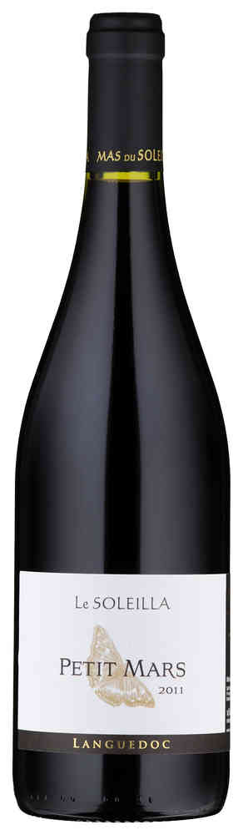

# Petit Mars 750 ml

(Millésime: 2011, Contenance: 750 ml)

Crée pour être une alternative à nos grands vins de garde, le Petit Mars se veut accessible et prêt à boire. Sa structure légère et fruitée en fait un compagnon idéal pour l'apéritif.

Robe soutenue aux reflets violines. Nez gourmand ouvert sur les fruits rouges, le cassis, ou encore la fraise des bois. En bouche,l’attaque est franche et mêle aux fruits, des notes de garrigue et quelques pointes épicées.Vin de plaisir tout en fraîcheur.

Il ira à merveille sur les fromages frais, les pates au légumes, la charcuterie.